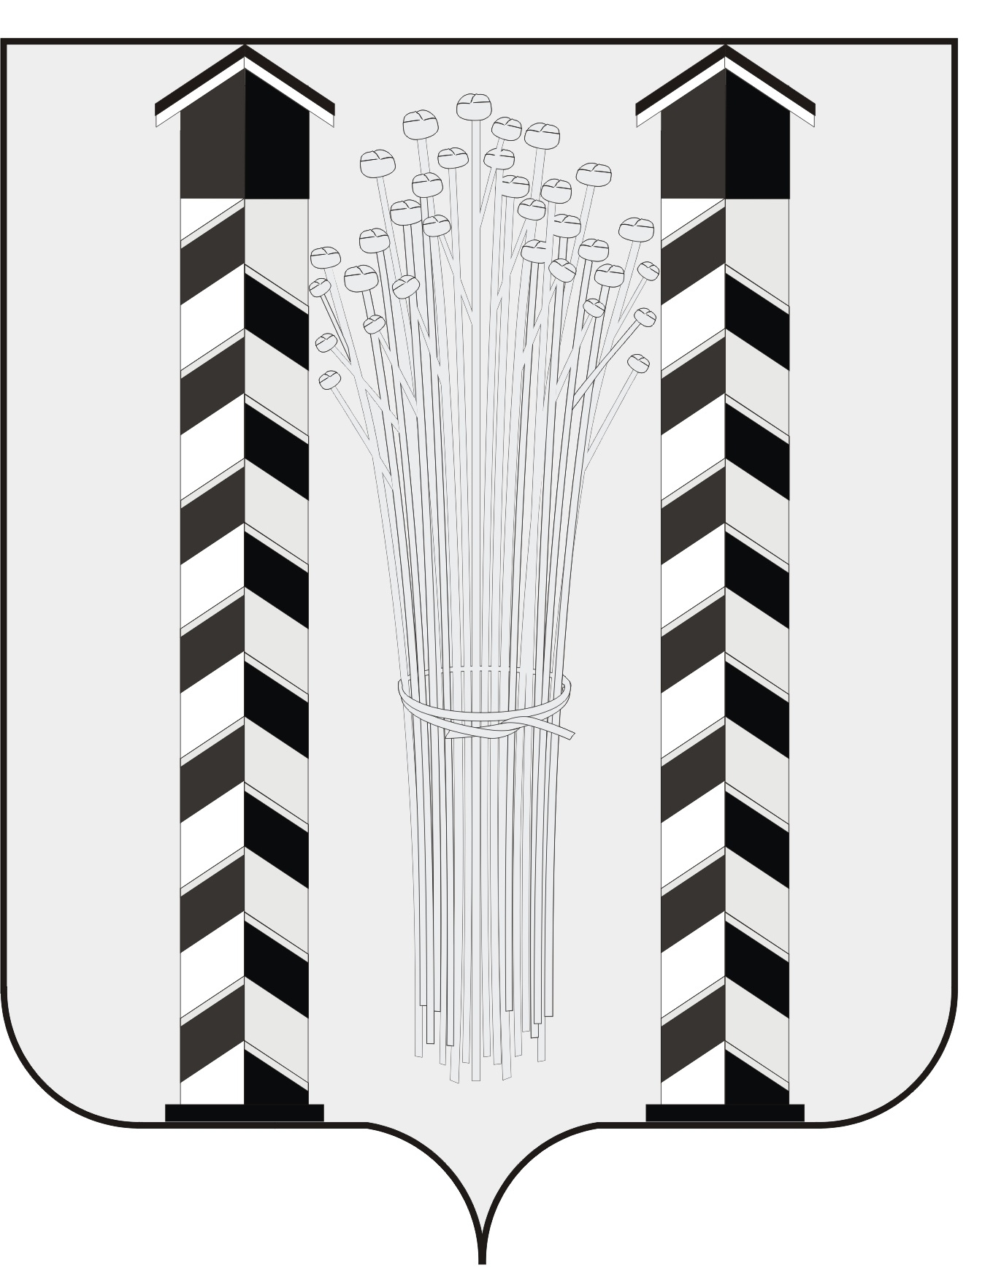
СОВЕТ ДЕПУТАТОВ
МОЧИЩЕНСКОГО СЕЛЬСОВЕТА
НОВОСИБИРСКОГО РАЙОНА НОВОСИБИРСКОЙ ОБЛАСТИ
шестого созыва
(третья сессия)
Р Е Ш Е Н И Е

от « 24» декабря 2020г. д. п. Мочище № 15

О внесении изменений в Устав Мочищенского сельсовета Новосибирского
района Новосибирской области

В соответствии с Федеральными законами от 02.08.2019 г. № 283-ФЗ, от 27.12.2018 г. № 498-ФЗ, от 29.12.2004 N 190-ФЗ, Федеральным законом от 06.10.2003 года № 131-ФЗ «Об общих принципах организации местного самоуправления в Российской Федерации» и в целях приведения Устава Мочищенского сельсовета в соответствие с действующим законодательством, Совет депутатов Мочищенского сельсовета Новосибирского района Новосибирской области
РЕШИЛ:
1. Внести в Устав Мочищенского сельсовета Новосибирского района Новосибирской области изменения согласно приложению.
2. Представить настоящее решение в Главное управление Министерства юстиции Российской Федерации по Новосибирской области для государственной регистрации в порядке, установленном федеральным законом.
3. Главе Мочищенского сельсовета Новосибирского района Новосибирской области зарегистрированное решение в течении 7 дней со дня его поступления из Главного управления Министерства юстиции Российской Федерации по Новосибирской области опубликовать в газете «Приобская правда».
4. Главе Мочищенского сельсовета Новосибирского района Новосибирской области в течении 10 дней со дня официального опубликования (обнародования) настоящего решения направить в Главное управление Министерства юстиции Российской Федерации по Новосибирской области сведения об источнике и о дате официального опубликования (обнародования) решения, прошедшего государственную регистрацию, для включения указанных сведений в государственный реестр уставов муниципальных образований Новосибирской области.

Глава Мочищенского сельсовета И.Ю. Кухтин
Новосибирского района
Новосибирской области

Председатель Совета депутатов Т.Н. Корнилова
Мочищенского сельсовета
Новосибирского района
Новосибирской область
Приложение № 1
к решению 3-й сессии
Совета депутатов
Мочищенского сельсовета
Новосибирского района
Новосибирской области
от 24 декабря 2020г. № 15

О внесении изменений
в Устав Мочищенского сельсовета Новосибирского района Новосибирской области
1. Титульный лист Устава

  - Наименование устава изложить в следующей редакции:
«Устав сельского поселения Мочищенского сельсовета Новосибирского муниципального района Новосибирской области»

2. Статья 1. Наименование, статус и территория муниципального образования

2.1. абзац 1 части 1 изложить в следующей редакции:
«1. Наименование муниципального образования – сельское поселение Мочищенский сельсовет Новосибирского муниципального района Новосибирской области (далее по тексту – Мочищенский сельсовет или поселение или муниципальное образование).».

2.2 дополнить частью 1.1 следующего содержания:
«1.1. В официальных символах муниципального образования, наименованиях органов местного самоуправления, выборных и иных должностных лиц местного самоуправления, а также в других случаях наравне с полным наименованием муниципального образования (сельское поселение Мочищенский сельсовет Новосибирского муниципального района Новосибирской области) используется сокращенное – Мочищенский сельсовет Новосибирского района Новосибирской области».
3. Статья 7. Права органов местного самоуправления поселения на решение вопросов, не отнесённых к вопросам местного значения поселения

3.1. часть 1 дополнить пунктом 18 следующего содержания:
«18) предоставление сотруднику, замещающему должность участкового уполномоченного полиции, и членам его семьи жилого помещения на период замещения сотрудником указанной должности».

4. Статья 23.1 Основные гарантии деятельности депутата Совета депутатов, Главы муниципального образования

4.1 Дополнить часть 2 абзацем следующего содержания:

«Депутату, осуществляющему свои полномочия на непостоянной основе в целях осуществления своих полномочий гарантируется сохранение места работы (должности) на период, который составляет в совокупности 6 рабочих дней в месяц»;

5 Статья 31. Полномочия администрации

5.1 дополнить пунктом 63 следующего содержания:
«63) предоставление сотруднику, замещающему должность участкового уполномоченного полиции, и членам его семьи жилого помещения на период замещения сотрудником указанной должности».

Глава Мочищенского сельсовета И.Ю. Кухтин
Новосибирского района
Новосибирской области

Председатель Совета депутатов Т.Н. Корнилова
Мочищенского сельсовета
Новосибирского района
Новосибирской области

